**华中科技大学计算机学院**

**《计算机通信与网络》实验报告**

实验名称 网络模拟器Packet Tracer的使用

|  |  |  |  |
| --- | --- | --- | --- |
| 姓 名 | 班 级 | 学 号 | 得 分 |
| 潘翔 | IOT1601 | U201614898 |  |

教师评语：

# Lab2 网络模拟器Packet Tracer的使用

## 2.1 环境

操作系统： Manjaro x64

网络平台： PacketTracer 7.2.1

网络环境：

Link encap:Ethernet  HWaddr a0:8c:fd:24:5d:4c     
inet addr:222.20.100.153  Bcast:222.20.101.255  Mask:255.255.254.0   
inet6 addr: fe80::2476:27:cd9d:d75b/64 Scope:Link   
inet6 addr: 2001:250:4000:803c:e3c1:b69:d9f2:67b0/64 Scope:Global

## 2.2 实验目的

1. 掌握使用Packet Tracer模拟网络场景的基本方法，加深对网络环境、 网络设备和网络协议交互过程等方面的理解。
2. 安装和配置网络模拟器软件Packet Tracer， 观察与IP网络接口的各种网络硬件及其适用场合。

## 2.3 实验内容及步骤

### 2.3.1 安装

1. 安装网络模拟器
   1. 从官网下载./tar.gz
   2. 执行./install安装
   3. Packettracer脚本运行
2. 使用网络模拟器

### 2.3.2 环境测试

两台Terminal通过Switch使用Copper Cross-over 直接连接

PC0

        IP：          192.168.1.2

        Submask：     255.255.255.0

        Gateway：     192.168.1.1

PC1

        IP：          192.168.1.3

        Submask：     255.255.255.0

        Gateway：     192.168.1.1

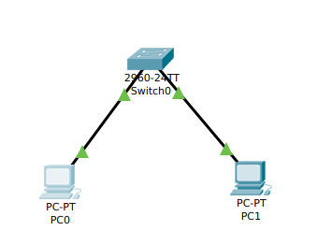

图2-1 环境测试

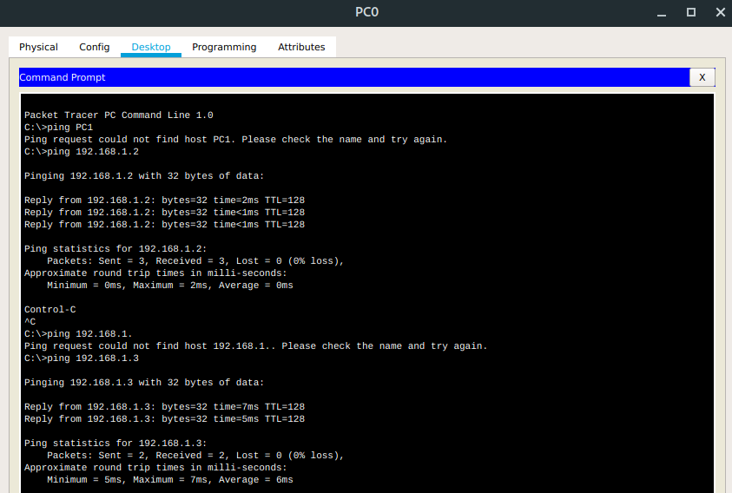

图2-2 PC0 ping PC1

### 2.3.3 交换机配置

交换机vlan 1远程管理配置

 IP：          192.168.1.3

        Submask：     255.255.255.0

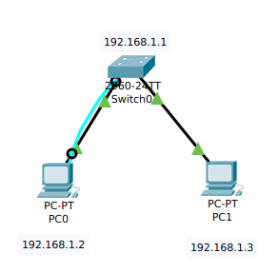

图2-3 交换机控制网络图

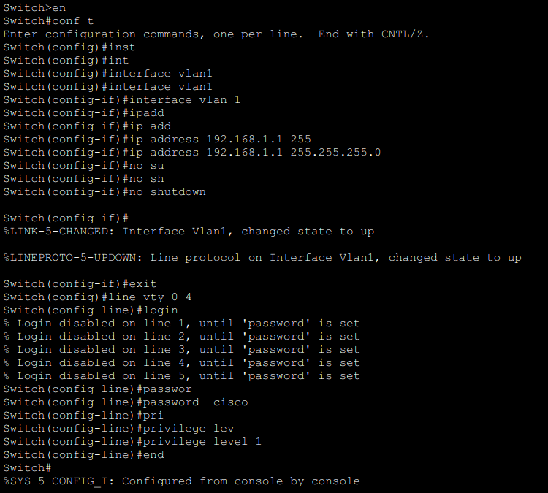

图2-4 交换机配流图

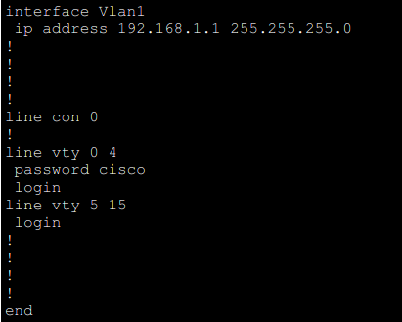

图2-5 交换机配置结果

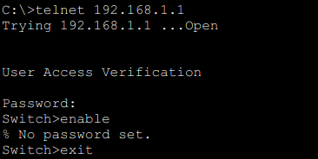

图2-6 交换机配置结果测试

### 2.3.3 链路层聚合

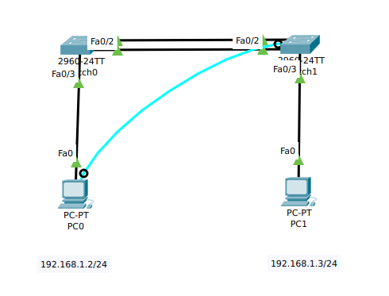

图2-7 交换机链路聚合测试网络拓扑图

交换机配置命令：

Switch>enable

Switch#config t

Switch(config)#interface range fa 0/1-2 //同时选择端口fa0/1 fa0/2

Switch(config-if-range)#Switchport mode trunk //设置端口模式为trunk

Switch(config-if-range)#channel-group 1 mode on //加入链路组1并开启

Switch(config-if-range)#exit

Switch(config)#port-channel load-balance dst-ip //按照目标主机IP地址数据分 //发来实现负载平衡

Switch(config)#exit

Switch#show etherchannel summary //显示以太信道概况

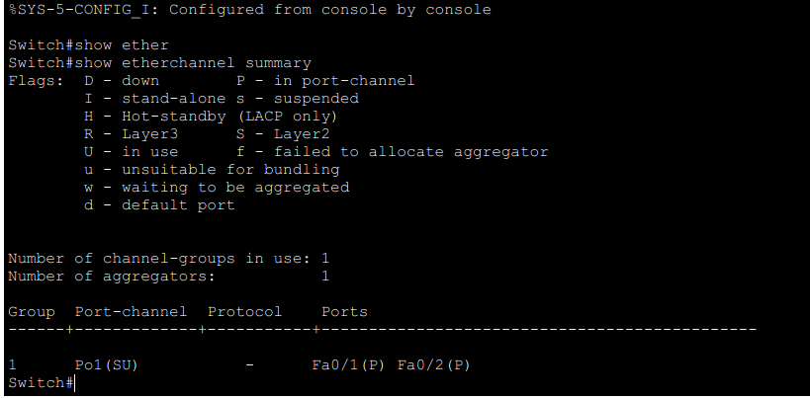

图2-8 Switch0 配置

对switch1做同样的配置

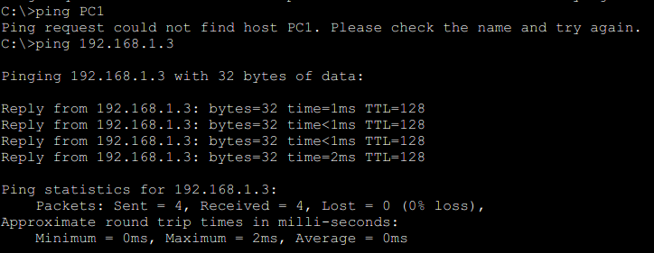

图2-9 进行ping验证

### 2.3.4 Vlan测试

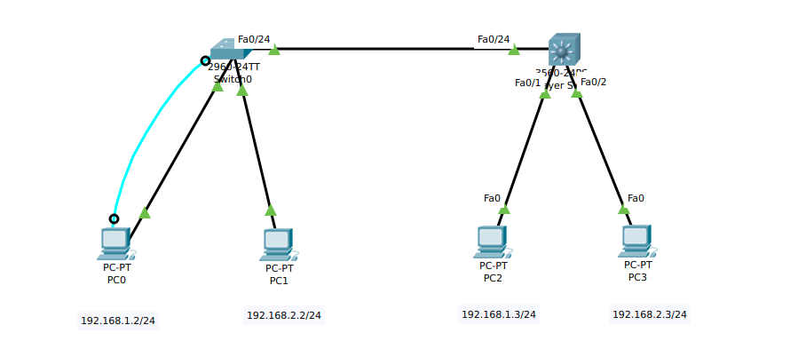

图2-10 Vlan测试网络拓扑图

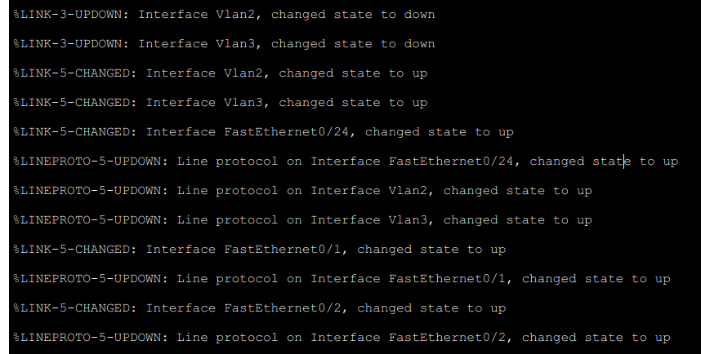

图2-11 Vlan网络配置图

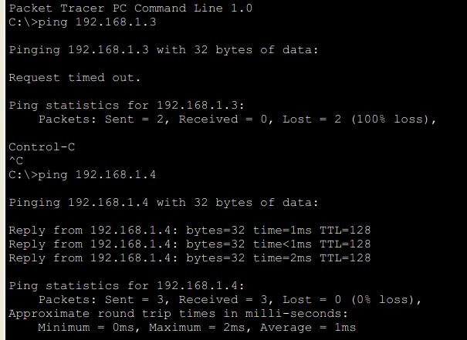

图2-12 PC0 Ping PC2 测试图

### 2.3.5 三层交换机测试

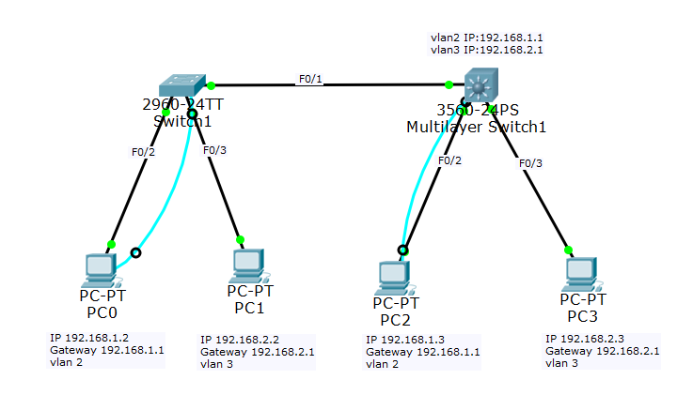

图2-13 三层交换机网络拓扑图

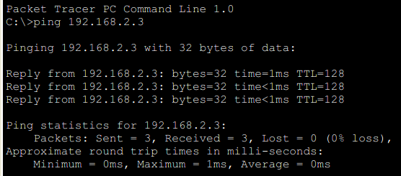

图2-14 三层交换机实现Vlan间路由转发测试图

### 2.3.4观察与IP网络接口的各种网络硬件

从PacketTracer中打开路由器2620XM的物理设备视图，仔细做下列工作：观察有关NM-1FE-FX模块描述；将其拖入设备，观察模块面板上的硬件接口情况；做笔记，并自行分析该模块的适用场合。

对路由器2620XM的NM-1FE-TX、NM-2FE2W、NM-8AM、NM cover plate模块分别做上述工作。

### 2.3.5 ping和traceroute实验

1. 创建链路
2. 配置网络
3. 配置路由器端口
4. 使用命令

## 2.4 实验结果

### 2.4.1 网络拓扑图

如实验过程所示，进行各种设备的相应配置和测试。

### 2.4.2 设备观察



图2-15 Route2620XM缺省模块图

端口：

ETHRNET 10/100以太网端口

CONSOLE 端口

AUX 端口

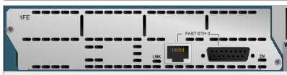

图2-16 NM-1FE-TX模块图

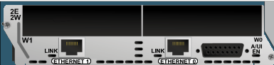

图2-17 NM-2FE2W模块图

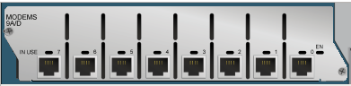

图2-18 NM-8AM模块图



图2-19 NM cover plate模块图

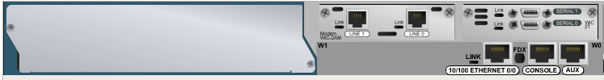

图2-20 其余模块拓展槽

从图中我们可以看到，总共提供了Route2620三块模块拓展槽，可以使用不同的拓展模块进行接口的拓展，同时也可以使用面板覆盖进行缺省。

### 2.4.3 命令及报文跟踪

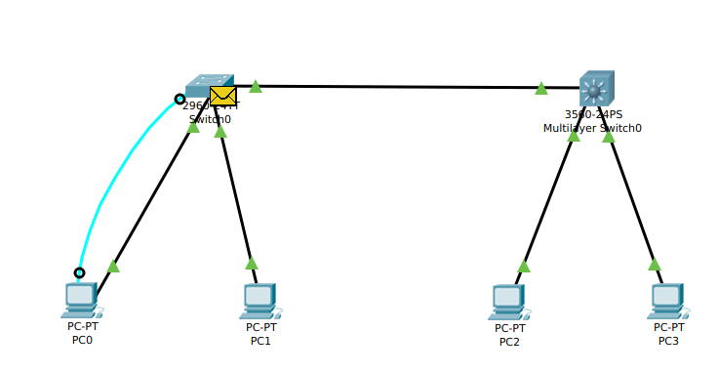

图2-21 报文追踪图

s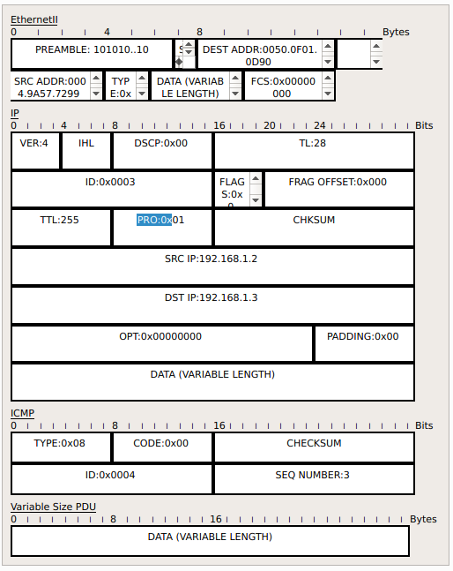

图2-22 报文图

## 2.5 实验中的问题及心得

Cisio Packet Tracer整个模拟软件十分有趣，实验过程中尝试了不同的器件，对于许多设备的模拟十分逼真，比如使用二层交换机的时候需要把电话的界面打开，手动插上电源线，而使用三层交换机的时候提供POE供电，此时还可以分析整个交换机的负载功率。

对于交换机，三层交换机可以充当路由功能或者交换机功能，在交换机的配置平台中可以进行切换，而交换机提供了VLAN可以灵活划分节点的广播域且容易修改，提高了灵活性，而Packet Tracer也提供了思科私有的ISL协议实现交换机之间的VLAN中继。

对于线的使用上，同类设备交叉线，异类设备直通线，这么设计的目的是因为网口标准是相同的情况下，线序是对称的，需要把发送端口接上接通端口故需要使用交叉线，而中间如果有中继设备则提供转接服务。

而且，PacketTracer中可以设置物理环境，包括光照，大气环境，辐射强度，进行真实的物理环境下的网络模拟。

报文跟踪中，可以看到，由于仿真环境，直接划分不同设备的层次，可以明显看到在路由器报文的层次变化，以及各层次的报文头。

整个实验十分有趣，学习了PacketTracer中各种元器件的仿真使用，且其命令行配置与真实环境基本一致，同时尝试了物联网设备的使用。

## 参考文献

1. CiscoPacketTracer网络实验手册
2. Cisco Packet Tracer 实验教程 https://blog.csdn.net/al_assad/article/details/70255987